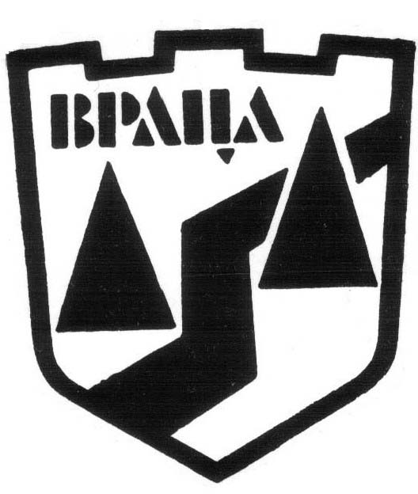
ОБЩИНА ВРАЦА
Враца 3000, ул. “Стефанаки Савов” № 6, тел. 092/624581, факс 092/627085, e-mail: obshtinavr@b-trust.org

На основание чл. 14, ал. 7 от Закона за общинската собственост, чл. 52, ал. 1 и ал. 2 от Наредбата за реда за придобиване, управление и разпореждане с общинско имущество, приета с Решение № 70 по Протокол № 6/30.01.2024 г. на Общински съвет - Враца.
В изпълнение на Заповед № 631/15.04.2024 г. на Кмета на Община Враца.
О Б Я В Я В А:
Провеждане на публичен търг с тайно наддаване за отдаване под наем на следните имоти, общинска собственост:
№ по ред | Недвижим имот | Местонахождение | Предназначение | Площ /кв. м./ | Първоначален месечен наем /лева/ | Депозит /лева/
1. | помещение № 1 | в сградата на Кметство с. Паволче, община Враца | за търговска дейност | 12.00 | 42.00 | 100.00
2. | помещение № 2 | в сградата на Кметство с. Паволче, община Враца | за търговска дейност | 12.00 | 42.00 | 100.00
3. | терен | на първи етаж в сградата на СУ „Никола Войводов“, ж.к. „Дъбника“, гр. Враца | за поставяне на два броя самопродаващи машини за здравословно хранене | 2.00 | 90.00 | 400.00

Търгът ще се проведе на 09.05.2024 г. от 10:00 ч. в сградата на Община Враца.
Търгът ще се проведе съгласно разпоредбите на чл. 51, чл. 52, чл. 53 чл. 54 и от чл. 60 до чл.68 вкл. от Наредбата за реда за придобиване, управление и разпореждане с общинско имущество.
Право на участие в търга имат всички юридически лица, и лица, упражняващи свободни професии, регистрирани по Търговския закон с предмет на дейност в съответствие с предназначението на обекта, представили до 16:00 ч. на 08.05.2024 г. в „Център за административно обслужване” при Община Враца, запечатани в плик документи, както следва:
- Заявление за участие в търга - по образец;
- Удостоверение за актуално състояние или ЕИК, съгласно чл. 23 от Закона за търговския регистър;
- Проект на договор (попълнен /без наемна цена/ и подписан, че са запознати с клаузите в договора);
- Документ за закупени тръжни книжа – фактура /оригинал/;
- Документ за платена депозитна вноска – оригинал;
- Декларация за оглед на обекта предмет на търга – по образец;
- Изрично пълномощно за участие в търга, когато кандидатът се представлява от пълномощник – оригинал;
- Офертата, попълнена и запечатана в малкия плик.
- Срокът за отдаване под наем на обектите е 5 /пет/ години.
- Кандидатите за участие в търга или упълномощените от тях лица следва да носят документи с които да се легитимират.
- Стойността на тръжната документация е 30.00 лв. с ДДС.
- Първоначалният месечен наем е с включен ДДС.
Депозитната вноска и стойността за тръжната документация да се внасят в касата на „Център за административно обслужване” при Община Враца до 16:00 ч. на 08.05.2024 г., лично или с пълномощно.
Тръжната документация ще се получава само от „Център за административно обслужване” при Община Враца след представяне на вносните бележки.
За допълнителна информация, оглед и справки в „Център за административно обслужване” при Община Враца, стая № 37, тел.: 0876 96 78 02 и 0879 96 98 92.

КАЛИН КАМЕНОВ
КМЕТ НА ОБЩИНА ВРАЦА

